FindBugs插件安装及配置使用说明
目录
FindBugs插件安装及配置使用说明 1
用途 1
安装 1
配置 2
运行 3
其他说明 8
额外收获 10

用途
FindBugs 是一个java bytecode静态分析工具，它可以帮助java工程师提高代码质量以及排除隐含的缺陷，以期尽可能在项目的初始阶段将代码问题解决。
FindBugs检查类或者 JAR 文件，将字节码与一组缺陷模式进行对比以发现可能的问题。
有了静态分析工具，就可以在不实际运行程序的情况对软件进行分析。FindBugs不是通过分析类文件的形式或结构来确定程序的意图，而是通常使用 Visitor 模式进行分析。

安装
- 打开eclipse.
Help > Software Updates ->Find and Install.
选择 Search for new features to install.
>next
> New Remote Site…
在对话框里填写如下:
Name: findbugs.
URL: http://findbugs.cs.umd.edu/eclipse
>确定
选中findbugs
>Finish
2. 在新出来的对话框中,选中findbugs(注意: 此时如果装了Myeclipse插件, 这里可能会报
错. 请先在eclipse的links文件夹下面将Myeclipse的link文件移除, 然后等findbugs
装完之后, 再将Myeclipse的link文件放进来)
>next
选中”I accept the terms in the license agreement”
>Next
>Finish
>Install
>Yes (重启eclipse)
findbugs 安装完成

配置
- 打开FindBugs视图 :
Windows => Show View => Other… => FindBugs => Bug Info 、Bug Explorer、Bug Reviews
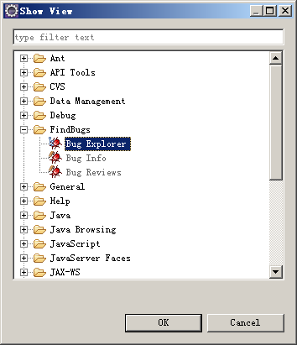
- 配置FindBugs 选择你的项目=>右键 => Properties => FindBugs => 选中”run findbugs automatically” => OK
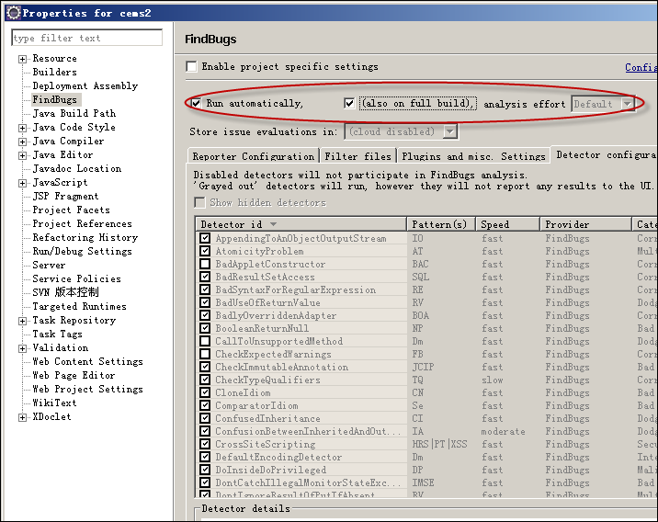
Findbugs各项属性的配置说明：
Run Findbugs automnaticaly：编译工程和文件的时候自动运行
Minimum priority to report： 根据bug的优先权级别报告bug。
Enable bug categories: bug种类。
Correctness： 正确性。
Performance： 性能。
Internationalization：国际化。
Mutithreaded correctness：多线程的正确性。
Style： 样式。
Malicious code vulnerability ：恶意代码。
Select bug patterns to check for： bug的校验模式，Bug的校验模式的设置是确定哪一类问题我们应该作为bug报告给用户；

运行
- 如下图：我们在工程的菜单中选择findbugs的菜单项“Find bugs”。
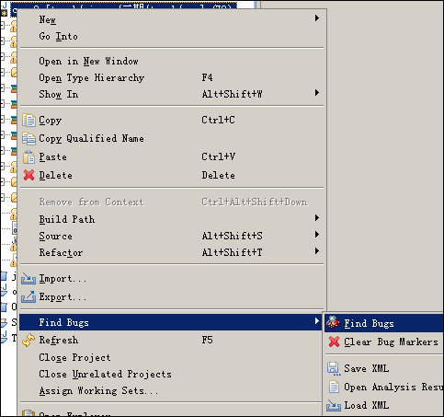
- 当findBugs运行后,就可以在bug Explorer 视图中看到相应的信息,可以双击切换到相应代码 ,就可以对这个代码改进了,如下图:
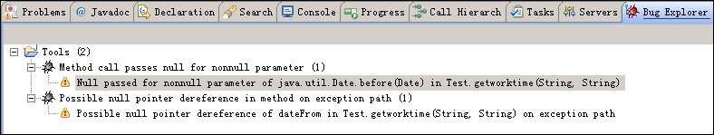
展开bug Explorer 视图中的BUG分类,双击某个BUG项,显示对应的BUG代码,如下图:
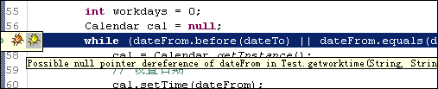
这时我们就可以找到BUG所在并修改

- 查看Bug详细信息
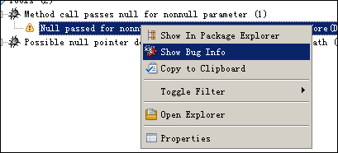
显示详细信息如下：
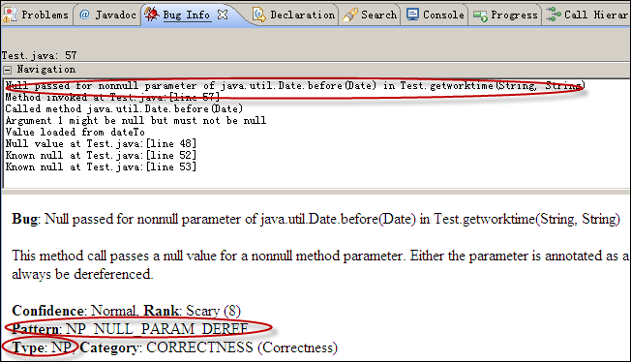

- 默认的，findBugs会找出一些可能影响性能的方法调用，比如，new Integer(100)，它会
认为不是最好的方法，建议改为：Integer.valueOf(100)；如果你不想对findBugs认为性能不好的方法做修改处理，你可以修改findBugs设置：
- 首先点击ＢＵＧ行号前的ＢＵＧ标志，进入ＢＵＧ ＤＥＴＡＩＬ视图，记下这个ＢＵＧ的ＩＤ，如下图的[NP]
２．打开项目的FindBugs配置 ： 选择你的项目=>右键 => Properties => FindBugs，
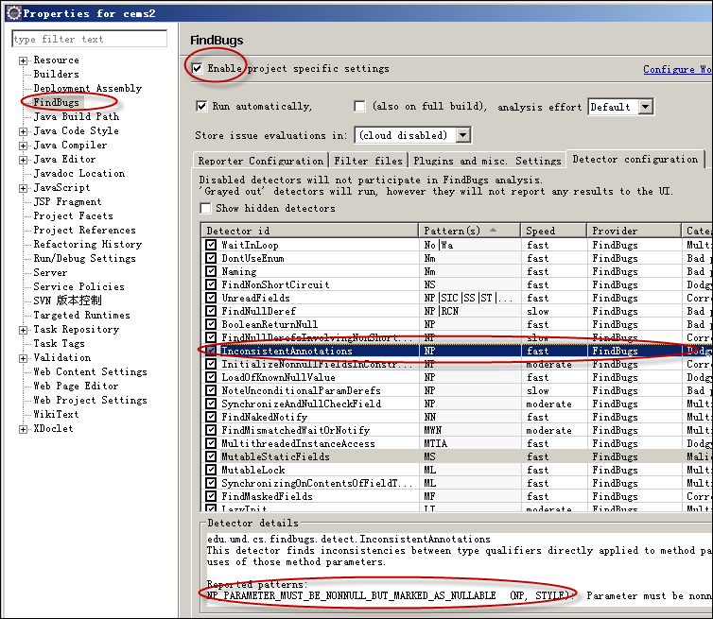
在detector configuaration标签里找到Detector id 是[NP] 的检测项，取消选中，确认即可．这样这一类的ＢＵＧ就不会被检测出来（被过滤掉）．

- 如果我们想看到仅仅是findbugs检查出来的问题的话我们可以对
问题列表进行过滤。如下图所示的方法可以实现问题过滤：
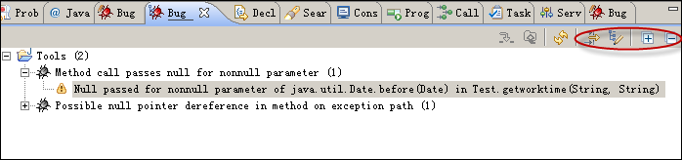
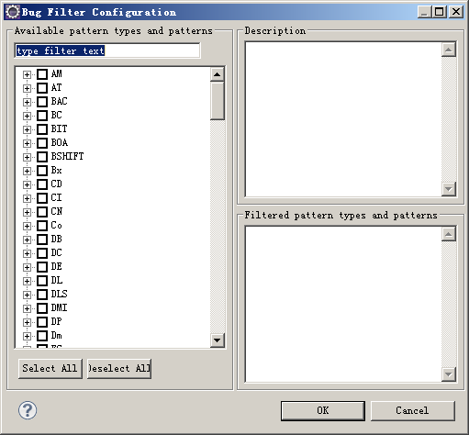

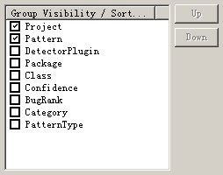
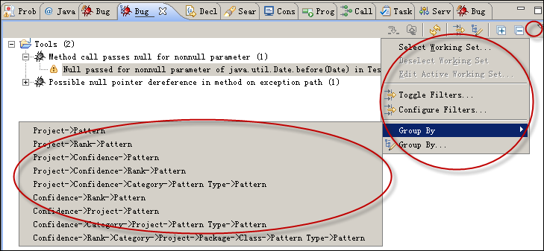

其他说明
Bug模式解释：
为了有针对性的使用这个工具，减少bug的误报，提高使用效率，下边是对部分Bug模式的解释。这些bug可能会引起程序的性能或逻辑问题。
findbugs能检测的bug pattern远不仅于此,甚至可以定制自己的探测器。

- ES_COMPARING_PARAMETER_STRING_WITH_EQ
ES: Comparison of String parameter using == or != (ES_COMPARING_PARAMETER_STRING_WITH_EQ)
This code compares a java.lang.String parameter for reference equality using the == or != operators. Requiring callers to pass only String constants or interned strings to a method is unnecessarily fragile, and rarely leads to measurable performance gains. Consider using the equals(Object) method instead.
使用 == 或者 != 来比较字符串或interned字符串，不会获得显著的性能提升，同时并不可靠，请考虑使用equals()方法。
- HE_EQUALS_NO_HASHCODE
HE: Class defines equals() but not hashCode() (HE_EQUALS_NO_HASHCODE)
This class overrides equals(Object), but does not override hashCode(). Therefore, the class may violate the invariant that equal objects must have equal hashcodes.
类定义了equals()方法但没有重写hashCode()方法，这样违背了相同对象必须具有相同的hashcodes的原则
- T_NO_SUCH_ELEMENT
It: Iterator next() method can't throw NoSuchElement exception (IT_NO_SUCH_ELEMENT)
This class implements the java.util.Iterator interface. However, its next() method is not capable of throwing java.util.NoSuchElementException. The next() method should be changed so it throws NoSuchElementException if is called when there are no more elements to return.
迭代器Iterator无法抛出NoSuchElement异常，类实现了java.util.Iterator接口，但是next()方法无法抛出java.util.NoSuchElementException异常，因此，next()方法应该做如此修改，当被调用时，如果没有element返回，则抛出NoSuchElementException异常
- J2EE_STORE_OF_NON_SERIALIZABLE_OBJECT_INTO_SESSION
J2EE: Store of non serializable object into HttpSession (J2EE_STORE_OF_NON_SERIALIZABLE_OBJECT_INTO_SESSION)
This code seems to be storing a non-serializable object into an HttpSession. If this session is passivated or migrated, an error will result.
将没有实现serializable的对象放到HttpSession中，当这个session被钝化和迁移时，将会产生错误，建议放到HttpSession中的对象都实现serializable接口。
- ODR_OPEN_DATABASE_RESOURCE
ODR: Method may fail to close database resource (ODR_OPEN_DATABASE_RESOURCE)
The method creates a database resource (such as a database connection or row set), does not assign it to any fields, pass it to other methods, or return it, and does not appear to close the object on all paths out of the method. Failure to close database resources on all paths out of a method may result in poor performance, and could cause the application to have problems communicating with the database.
方法可能未关闭数据库资源，未关闭数据库资源将会导致性能变差，还可能引起应用与服务器间的通讯问题。
- OS_OPEN_STREAM
OS: Method may fail to close stream (OS_OPEN_STREAM)
The method creates an IO stream object, does not assign it to any fields, pass it to other methods that might close it, or return it, and does not appear to close the stream on all paths out of the method. This may result in a file descriptor leak. It is generally a good idea to use a finally block to ensure that streams are closed.
方法可能未关闭stream，方法产生了一个IO流，却未关闭，将会导致文件描绘符的泄漏，建议使用finally block来确保io stream被关闭。
- DMI_CALLING_NEXT_FROM_HASNEXT
DMI: hasNext method invokes next (DMI_CALLING_NEXT_FROM_HASNEXT)
The hasNext() method invokes the next() method. This is almost certainly wrong, since the hasNext() method is not supposed to change the state of the iterator, and the next method is supposed to change the state of the iterator.
- IL_INFINITE_LOOP
IL: An apparent infinite loop (IL_INFINITE_LOOP)
This loop doesn't seem to have a way to terminate (other than by perhaps throwing an exception).
明显的无限循环.
- IL_INFINITE_RECURSIVE_LOOP
IL: An apparent infinite recursive loop (IL_INFINITE_RECURSIVE_LOOP)
This method unconditionally invokes itself. This would seem to indicate an infinite recursive loop that will result in a stack overflow.
明显的无限迭代循环,将导致堆栈溢出.
- WMI_WRONG_MAP_ITERATOR
WMI: Inefficient use of keySet iterator instead of entrySet iterator (WMI_WRONG_MAP_ITERATOR)
This method accesses the value of a Map entry, using a key that was retrieved from a keySet iterator. It is more efficient to use an iterator on the entrySet of the map, to avoid the Map.get(key) lookup.
使用了keySet iterator和Map.get(key)来获取Map值,这种方式效率低,建议使用entrySet的iterator效率更高.
- IM_BAD_CHECK_FOR_ODD
IM: Check for oddness that won't work for negative numbers (IM_BAD_CHECK_FOR_ODD)
The code uses x % 2 == 1 to check to see if a value is odd, but this won't work for negative numbers (e.g., (-5) % 2 == -1). If this code is intending to check for oddness, consider using x & 1 == 1, or x % 2 != 0.
奇偶检测逻辑,未考虑负数情况.

额外收获
安装完FindBugs后OpenExplorer插件也出现了，之前安装了几次都不成功啊。。。
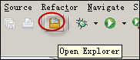
现在可以很方便的打开文件的目录所在了，之前都是手工配置定位的，如下：
